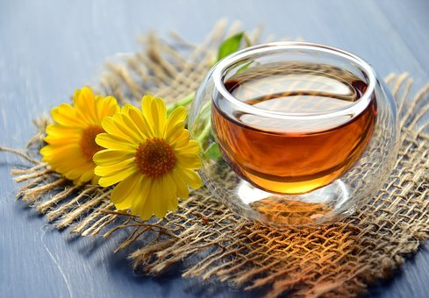 Нам года – не беда: лекарственные травы для пожилых
Четкое осознание того, что дни быстротечны, а ресурсы организма не безграничны, приходит, увы, в пожилом возрасте. Остановить течение времени невозможно. А поддержать организм – вполне в силах человека.
Чем старше мы становимся, тем ниже скорость биохимических процессов, происходящих в организме. Клетки не спешат воспроизводить себе подобных, засоряются сосуды, зарастая изнутри холестериновыми бляшками, иссякают запасы влаги и калия в организме – увядает кожа и становятся хрупкими кости. Плохо усваиваются поступающие с пищей полезные вещества.

Что нуждается в поддержке и как ее оказать
У пожилых людей чаще всего возникают болезни сердца, сосудов, суставов, и то что в молодости казалось недомоганием, в старости из-за пониженного иммунитета переходит в хроническую стадию проблем со здоровьем.
Перевести процесс старения в режим стагнации помогут витамины и микроэлементы, как сбалансированные готовые комплексы, так и содержащиеся в лекарственных травах.
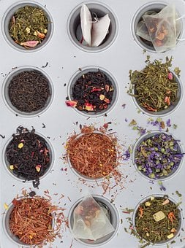
Сердце и сосуды. Обычно с возрастом утолщается стенка сердечной мышцы и крови в этот полый орган поступает меньше, снижается частота его сокращений. Развиваются такие заболевания, как ишемическая болезнь сердца, различные виды нарушений сердечного ритма, инфаркт. Поддержат работу сердца необходимые ему микроэлементы – магний, кальций, селен, цинк, хром и комбинация хорошо известных витаминов А, В, D, Е, Р и т. д., а возглавить эту армию спасения должен витамин С. Он ускорит обменные процессы, укрепит стенки сосудов. Как получить в полной мере все полезные вещества? Лучше всего, после консультации с лечащим врачом, приобрести нужные витамины.
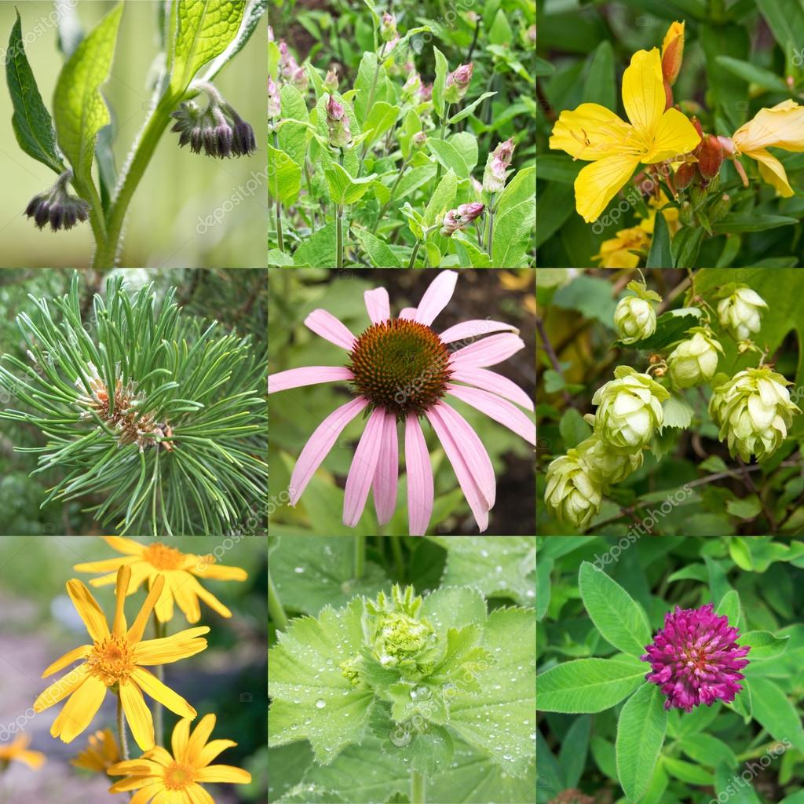
Остановить развитие сердечных болезней помогут и травы: хорошо известные боярышник, пустырник, валериана, пион и не многим знакомая софора японская – полезны не только сердцу, но и сосудам. Из-за того, что на стенках сосудов откладывается холестерин, они становятся уже, кровоток ослабевает.

Ученые из США выяснили, что в сердце человека заложен потенциал работы до 120 лет. Так что, если пить витамины, заниматься физкультурой и радоваться жизни можно отметить 120-летие в кругу не одного поколения своих близких.
Суставы. Способность пожилых людей чувствовать каждую свою косточку – отнюдь не дар богов, а испытание болью. В их организме с годами накапливаются соли и минералы, прежде всего калий, и оседают в суставах и хрящах. Появляются артриты, остеохондрозы, остеопорозы, ревматизмы и пр. Из трав самым известным для лечения сустава является сабельник. Используют в этих целях сирень, бруснику и ромашку. Также необходимы витамины А, Е, D и кальций – а лучше получать их сразу в комплексе.
Кстати! Чтобы кальций усвоился организмом, его всегда нужно принимать с витамином D, иначе эффекта не будет.

Хороший сон и физкультура
Еще одна проблема пожилых – бессонница. Она выражается по-разному: одни плохо засыпают, другие тревожно спят, третьи вообще не смыкают глаз. Дело все в том, что в число сокращающихся в стареющем организме клеток входят и нейроны. А они отвечают за нормализацию сна, точнее, позволяют мозгу на это время не сильно беспокоить нервную систему и дать человеку спокойно поспать. Что делать ночным гуленам поневоле? Пить успокоительные сборы. Их множество, и состоят они из хорошо зарекомендовавших себя седативных трав: валерианы, пустырника, боярышника, мяты, лаванды, иван-чая.
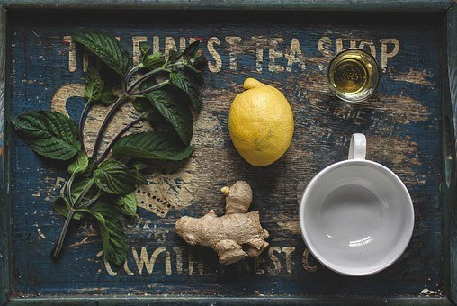
Ошибочно думать, что раз ресурсных запасов в организме становится все меньше, то и физических усилий пожилому человеку надо избегать и носить себя, как хрустальную чашу. Отнюдь, умеренные физические нагрузки, ежедневные пешие прогулки необходимы, чтобы взбодрить свой организм и не дать мышцам забыть о своем предназначении.
Кстати! Сейчас набирает популярность скандинавская ходьба. У этого вида лечебной физкультуры уже более одного миллиона поклонников среди российских пенсионеров. Она положительно сказывается и на сердце, и на сосудах, помогает позвоночнику, суставам – в общем продлевает жизнь!
Любовь и забота близких лучший стимул продлить свои годы
Еще очень хорошо для пожилых людей – окружать себя позитивными людьми и чувствовать заботу и любовь близких. Ошеломительный терапевтический эффект оказывают совместные с родными посиделки, когда все пьют хороший вкусный чай и ведут задушевную беседу.

